Pressemelding

Hvitvin fra Chile fortsetter sin suksess!

**Økt distribusjon fra 1. mars**

**Påsken nærmer seg med stormskritt og hvorfor ikke gå for hvitvin på boks i påsken?**



**Hvitvin øker stadig**

Etterspørselen etter lyst og lett øker fortsatt og salget av hvitvin på polet var opp 4% i januar, mens rødvin økte kun med 1,5%. Chilensk hvitvin på boks økte med 10% i samme periode.   
  
**Salgssuksess**  
Vi lanserte Concha y Toro Chardonnay bag-in-box fra Chile i mars i fjor for å etterkomme økt etterspørsel på hvitvin, og dette har vist seg å bli en suksess. Nøyaktig ett år etter lansering har den fått økt distribusjon fra kategori 6 til kategori 4, og er nå å finne i hele 169 polutsalg.

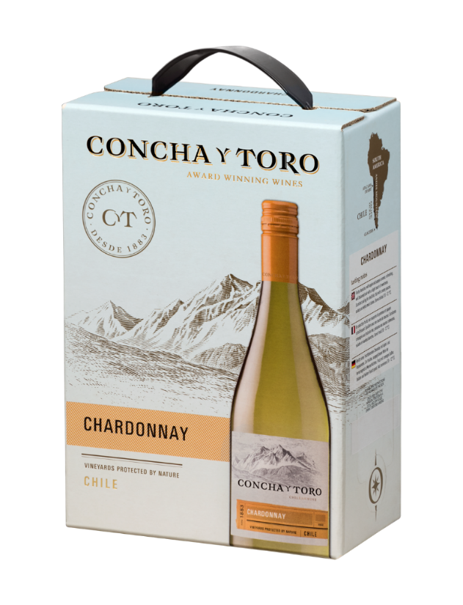

**Et rimelig alternativ på boks til påsken**

Chile er et paradis for vinmakere og chilensk Chardonnay trives best i landets kjøligere områder. Concha y Toro Chardonnay er frisk og fruktig med aroma og smak av pære, eple, sitrus og tropisk frukt.Perfekt til solveggen på hytta, i sofaen hjemme eller til fisk og skalldyr, parmaskinke eller krydret mat som tapas og taco.

**Druer:**   
85% Chardonnay  
15% Pedro Ximénez

**Område:**   
Central Valley 85%  
Limarí Valley 15%

**Vinifikasjon:**40% av druene er håndplukket. Tradisjonell vinifikasjon på ståltanker.

**Fakta :**   
Art.nr.: 7340006  
Pris: 318,50   
Volum: 300 cl  
Alk: 11,5%  
Syre: 5,7 g/l  
Sukker: 6,0 g/l

**Ønsker man et rødt alternativ, finnes også Concha y Toro Cabernet Sauvignon på boks**

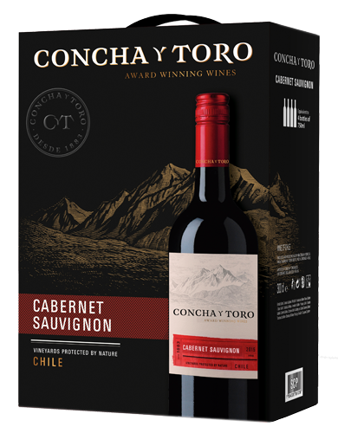Duft og smak av mørke bær og mørk sjokolade. Middels fyldig med integrerte tanniner. Frisk syre og mild sødme i ettersmaken.

Passer godt til påskens lammelår eller en god kjøttgryte.

**Fakta :**   
Art.nr.: 4218206  
Pris: 337,90   
Volum: 300 cl  
Alk: 11,5%  
Syre: 4,4 g/l  
Sukker: 6,4 g/l

***Kontaktinfo:*** *VCT Norway v/markedssjef Heidi Stumo, mobil: 909 91 223,* [*heidi.stumo@vctnorway.com*](mailto:heidi.stumo@vctnorway.com)